Homologação tooltips
Data da verificação 07/11/2024

- Os itens a serem corrigidos estão destacados em VERMELHO.
- Os itens destacados em AZUL serão conferidos quando a pesquisa avançada for disponibilizada.
- Os itens destacados em VERDE estão OK

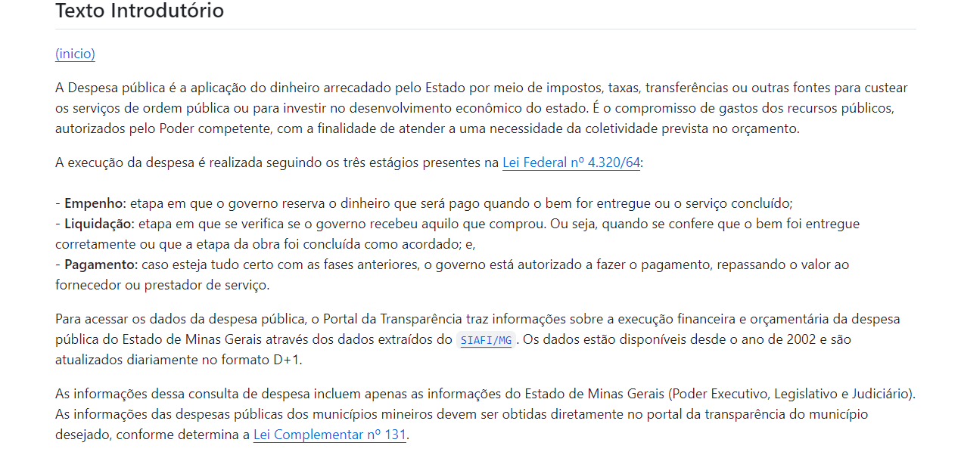
CORRIGIDO
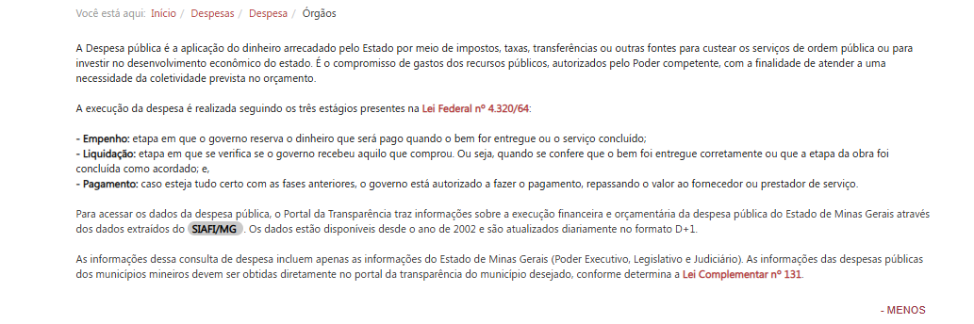

Consultas pré-formatadas –
CORRIGIDO
Corrigir formatação. Exemplo: Consulta Acordo Judicial da Vale
TEXTO - CONFERE
Consulta | Descrição
Órgão | Consulte os valores da execução da despesa por órgão (unidade orçamentária)
Favorecido | Consulte a execução financeira pesquisando por nome ou CPF/CNPJ do favorecido.
Programa | Consulte a execução por tipo de Programa, conforme previsto na LOA.
Função | Consulte a execução por área de atuação do governo. Exemplo: saúde, educação, transporte e segurança pública.
Pesquisar | Exibir os dados pesquisados

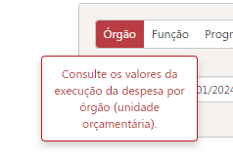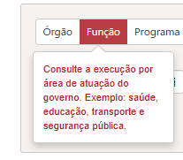
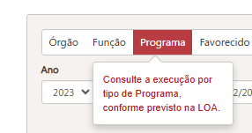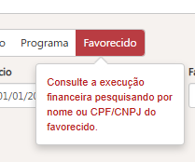

Barra de pesquisa
Filtro Favorecido: Digite o nome, parte do nome ou CPF/CNPF
CORRIGIDO
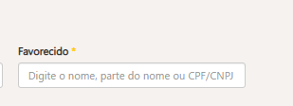

Texto do botão Monte sua pesquisa
Monte aqui uma nova consulta com informações detalhadas por meio de várias combinações.

Tabelas de Resultado

Campo | Tooltip - PdT
Ação - CORRIGIDO | Descrição do instrumento de programação para alcançar o objetivo de um programa.  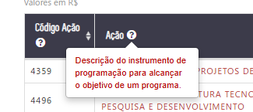
Categoria Econômica - OK | Classificação da despesa quanto ao impacto econômico que ela gera, podendo ser corrente (funcionamento dos órgãos, pagamentos dos servidores, etc) ou de capital (obras, equipamentos, etc).  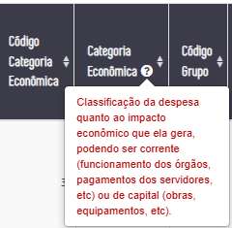
CNPJ/CPF - CONFERE | Número de identificação: Pessoa Física (CPF) e Pessoa Jurídica (CNPJ)  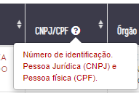
Código da função CONFERE | Número identificador da função de acordo com a classificação funcional da despesa  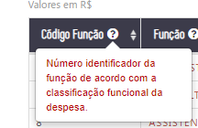
Código do programa  CONFERE | Número identificador do programa na classificação programática  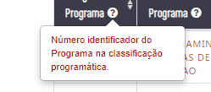
Código da subfunção - CONFERE | Número identificador da subfunção de acordo com a classificação funcional da despesa  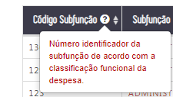
Código da Ação - CORRIGIDO | Número identificador da ação (projeto atividade na classificação programática)  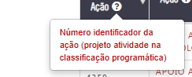
Código Órgão – CORRIGIR  O Tooltip ainda está errado | Código da Unidade Orçamentária responsável pela execução da despesa  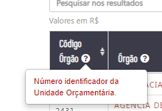
Código Unidade Executora - CONFERE | Código da Unidade Executora responsável pela execução da despesa  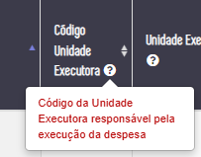
Data de Criação do processo - CORRIGIR | Data de criação do processo de compra no SIAD-MG  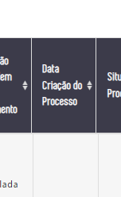
Data de Registro do Pagamento - OK | Data de registro do documento de pagamento no SIAFI-MG. O efetivo pagamento pode estar pendente de transmissão ou compensação bancária  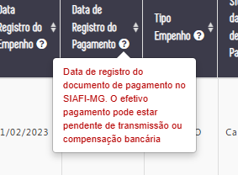
Data Publicação Contrato OK | Data de publicação do contrato no Diário Oficial de Minas Gerais  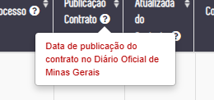
Data Publicação Convênio/Parceria | Data de publicação do convênio ou parceria  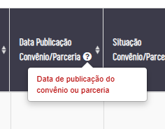
Data de Registro do Empenho  CORRIGIDO | Data de registro do documento de empenho no SIAFI-MG  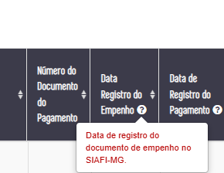
Data Vigência Atualizada do Contrato | Data de vigência atualizada do contrato considerando os termos aditivos de prazo  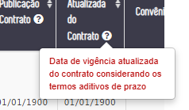
Elemento de Despesa  CORRIGIDO | Identifica os objetos de gasto, tais como: vencimentos, diárias, material de consumo, subvenções sociais, obras e instalações e outros que a administração pública utiliza para a consecução de seus fins.  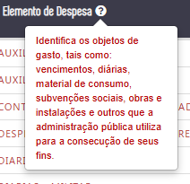
Empenho CORRIGIDO | Número de identificação do documento de empenho no SIAFI-MG  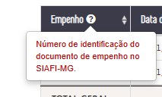
Favorecido - CORRIGIDO | Identificação da pessoa física ou jurídica que recebeu recursos públicos estaduais pela prestação de serviço ou pela entrega do produto. Ex: prefeituras, servidores, empresas, entidades do terceiro setor, etc.  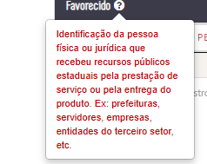
Fonte de Recurso  CORRIGIR | Identifica a origem e a destinação dos recursos legalmente vinculados a órgão, fundo ou despesa e combina a origem do dinheiro às despesas orçamentárias. Esta vinculação visa demonstrar o montante de dinheiro que já está comprometido com o atendimento de determinadas intenções, e aquele que pode ser livremente alocado.  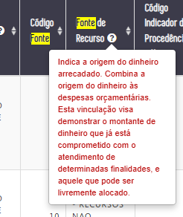
Fonte de Recurso - Portaria STN nº 710/2021 | Indicam a classificação das fontes ou destinações de recursos utilizados pelos Estados, Distrito Federal e Municípios, conforme previsto na Portaria STN nº 710/2021  A COLUNA FONTE DE RECURSO STN NÃO ESTÀ SENDO EXIBIDA
Função – CONFERE | Área de atuação do setor público, tais como: saúde, educação, administração, transportes e etc.  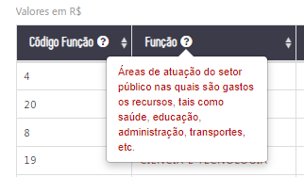
Grupo de Despesa – OK | Classificação da despesa que agrega elementos de despesa quanto ao objeto do gasto (pessoal, juros, amortização da dívida, investimentos, etc.).  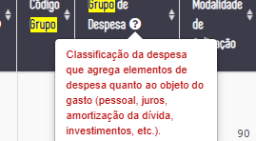
Indicador de Procedência e Uso (IPU)  CORRIGIR | Identifica a origem e a utilização dos recursos. Ex.: Recursos para livre utilização, Recursos transferidos de outra unidade orçamentária, Recursos de convênios, etc.  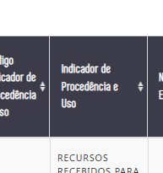
Item de Despesa - OK | Desdobramento do elemento de despesa (material gráfico, medicamentos, remédios, etc).  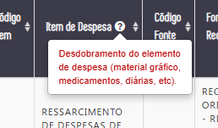
Modalidade de Aplicação OK | Indica se os recursos são aplicados diretamente por órgãos ou entidades no âmbito da mesma esfera de Governo ou por outro ente da Federação.  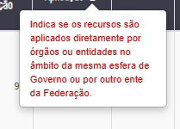
Número Contrato/Convênio/Parceria  CORRIGIR | Número do contrato, convênio ou parceria registrado no SIAFI-MG  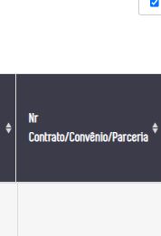
Número do Processo de Compra - OK | Número do Processo de compra no SIAD-MG  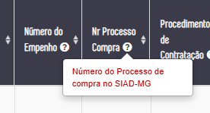
Número documento de pagamento  CORRIGIR | Identifica o número do documento de pagamento no SIAFI-MG  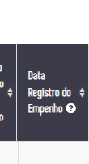
Objeto Contrato - OK | Descrição dos bens fornecidos ou serviços prestados ao Estado de Minas Gerais  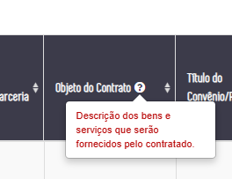
Objeto Processo  CORRIGIR | Descrição do objeto do processo de compra  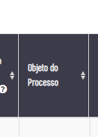
Órgão - CORRIGIDO | Descrição da Unidade Orçamentária responsável pela execução da despesa  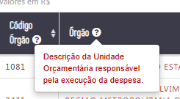
Procedimento de Contratação - OK | Indica a modalidade de licitação, como: concorrência, dispensa de licitação, pregão, tomada de preços e etc  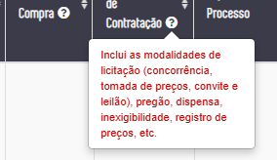
Programa - CORRIGIDO | Instrumento de organização de ação governamental que integra o planejamento visando a concretização dos objetos pretendidos.  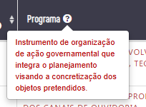
Situação do Contrato | Situação do Contrato no SIAD-MG  A COLUNA NÃO ESTÀ SENDO EXIBIDA
Situação do Convênio/Parceria - CORRIGIR | Número de identificação do Contrato ou do Convênio/Parceria de origem de recursos no SIAFI-MG  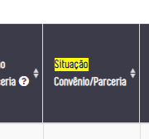
Situação Ordem de Pagamento  CORRIGIR | Situação da Ordem de Pagamento conforme consta no SIAFI-MG  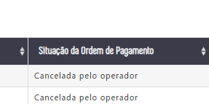
Situação Processo - OK | Situação do Processo de Compra no SIAD-MG  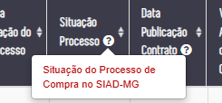
Subfunção CONFERE | Identifica a natureza básica das ações que se aglutinam em torno das funções  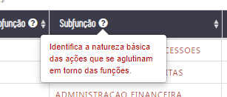
Tipo Empenho - OK | Descrição do tipo de empenho: global, estimado, ordinário, extraorçamentário.  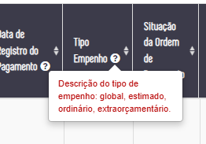
Título do Convênio/Parceria - CORRIGIR | Descrição do Convênio/Parceria de saída de recursos.  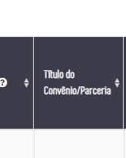
Unidade Executora - OK | Descrição da Unidade Executora responsável pela execução da despesa  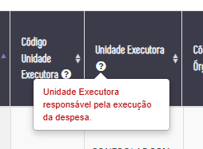
Unidade Programação de Gasto (UPG) –  CORRIGIR  Está sem Tooltip | Descrição da unidade de programação do Gasto  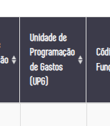
Valor Empenhado CONFERE | Valor do orçamento reservado para cumprir o compromisso assumido com o fornecedor ou credor 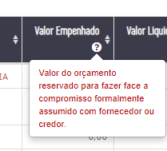
Valor Liquidado CONFERE | Valor que o fornecedor ou credor tem direito a receber referente ao produto ou serviço devidamente entregue 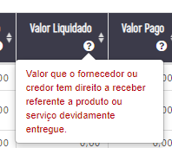
Valor Pago - CONFERE | Valor referente aos pagamentos efetuados, no exercício, através de movimentações bancárias, escriturais e apropriação contábil da despesa. O efetivo pagamento pode estar pendente de transmissão ou compensação bancária  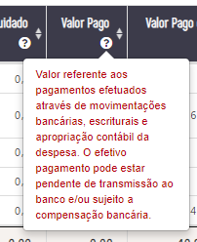
Valor Pago em Restos a Pagar  CORRIGIDO | Valor pago no período selecionado, mas referente a empenho realizado em exercícios anteriores. O efetivo pagamento pode estar pendente de transmissão ou compensação bancária.  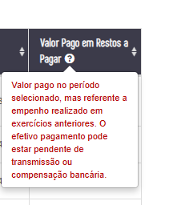

Filtros da Barra Vertical

Filtro | Tooltip
Órgão - CORRIGIR | Órgão responsável pela execução da despesa  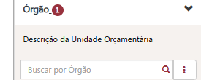
Unidade Executora | Unidade Executora responsável pela execução da despesa  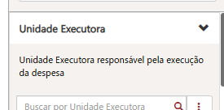
Função | Área de atuação do setor público, tais como: saúde, educação, administração, transportes e etc.  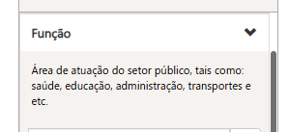
Subfunção | Identifica a natureza básica das ações que se aglutinam em torno das funções.  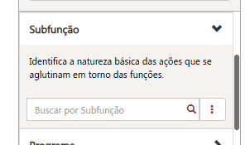
Programa | Instrumento de organização de ação governamental que integra o planejamento visando a concretização dos objetos pretendidos.  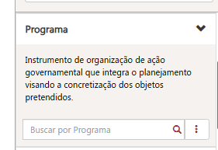
Ação (Projeto Atividade)  CORRIGIR NOME | Descrição do instrumento de programação para alcançar o objetivo de um programa.  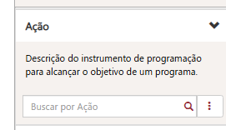
Categoria Econômica da Despesa  CORRIGIR NOME | Classificação da despesa quanto ao impacto econômico que ela gera, podendo ser corrente (funcionamento dos órgãos, pagamentos dos servidores, etc) ou de capital (obras, equipamentos, etc).  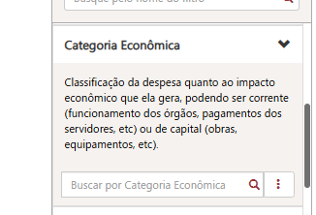
Grupo de Despesa | Classificação da despesa que agrega elementos de despesa quanto ao objeto do gasto (pessoal, juros, amortização da dívida, investimentos, etc.)  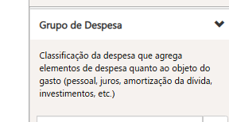
Modalidade de Aplicação | Indica se os recursos são aplicados diretamente por órgãos ou entidades no âmbito da mesma esfera de Governo ou por outro ente da Federação  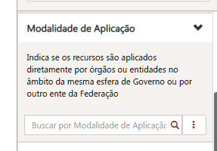
Elemento de Despesa | Identifica os objetos de gasto, tais como: vencimentos, diárias, material de consumo, subvenções sociais, obras e instalações e outros que a administração pública utiliza para a consecução de seus fins.  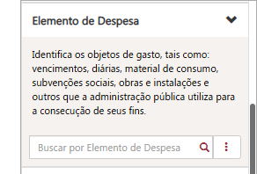
Item de Despesa | Desdobramento do elemento de despesa (material gráfico, medicamentos, remédios, etc)  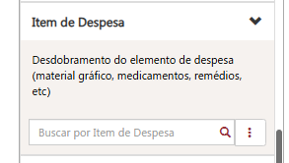
Fonte de Recurso | Identifica a origem e a destinação dos recursos legalmente vinculados a órgão, fundo ou despesa e combina a origem do dinheiro às despesas orçamentárias. Esta vinculação visa demonstrar o montante de dinheiro que já está comprometido com o atendimento de determinadas intenções, e aquele que pode ser livremente alocado.  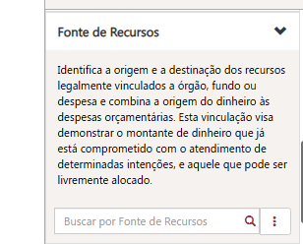
Fonte de Recurso - Portaria STN nº 710/2021 | Indicam a classificação das fontes ou destinações de recursos utilizados pelos Estados, Distrito Federal e Municípios, conforme previsto na Portaria STN nº 710/2021
Indicador de Procedência e Uso (IPU) | Identifica a origem e a utilização dos recursos. Ex.: se os recursos são para livre utilização, se foram transferidos de outra unidade orçamentária, se são para adesão a convênios, etc.  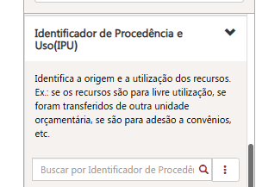
Unidade Programação de Gasto (UPG) | Identifica a unidade de programação do Gasto  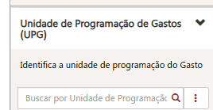
Número Contrato/Convênio/Parceria | Número do contrato, convênio ou parceria registrado no SIAFI-MG  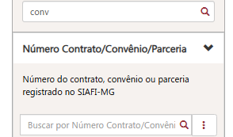
Número do Processo de Compra | Número do Processo de compra no SIAD-MG  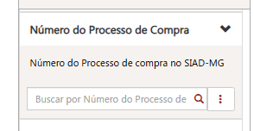
Procedimento de Contratação | Indica a modalidade de licitação, como: concorrência, dispensa de licitação, pregão, tomada de preços e etc.  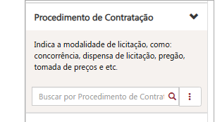
CNPJ/ CPF Favorecido | Número de identificação: Pessoa Física (CPF) e Pessoa Jurídica (CNPJ)  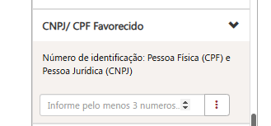
Favorecido | Identificação da pessoa física ou jurídica que recebeu recursos públicos estaduais pela prestação de serviço ou pela entrega do produto. Ex: prefeituras, servidores, empresas, entidades do terceiro setor, etc.  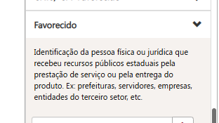
Empenho | Número de identificação do documento de empenho no SIAFI-MG  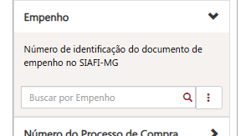
Número do documento do pagamento | Número de identificação do documento de pagamento no SIAFI-MG  